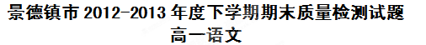

一、基础知识（18分，每小题3分）
1.下列加点的字的读音全都正确的一项是（ ）
A.瓦砾（lì） 江堤（dī） 刽子手（kuài） 繁文缛节（rù）
B.凝噎（yē） 纶巾（ɡuān） 佛里祠（cí） 天堑无涯（qiàn）
C.囊括（ránɡ） 症结（zhēnɡ） 漂白粉（piǎo） 咄咄逼人（duō）
D.啮雪（niè） 旃毛（zhān） 就汤镬（huò） 礼节甚倨（jū）
2.下列各组词语中没有错别字的一项是（ ）
A.负屈衔冤 古陌荒阡 披甲带锁 阴谋诡计
B.要言不烦 浮想联篇 鞭辟入里 寻常巷陌
C.残羹冷炙 凭心而论 冠冕堂皇 礼尚往来
D.刎颈之交 完璧归赵 肉袒负荆 茹毛饮血
3.下列各句中加点的成语使用正确的一项是（ ）
A.今年一开春，南方广大旱区春耕生产逐步恢复正常，田间地头呈现出一派春意阑珊的景象。
B.真是天有不测风云，周朴园没料到三十年后侍萍会出现在他的周公馆里。
C.你们对此人一无所知，但我们对他的底细一目了然。
D.已是垂暮之年的辛弃疾由于国事飘摇、北伐无期，写下了气壮山河的壮丽诗篇。
4.下列各句中，没有语病的一项是（ ）
A.《经济时报》称，中国经济今后一段时间还将保持高速增长的势头不会减弱，仍将是全球投资者向往的地方。
B.40～50岁这个年龄段的中年人处在“攀岩”期：事业在“爬坡”，健康在“滑坡”，
身上还肩负着家庭重担，压力过大是易突然猝死的原因。
C.电视动画片《喜羊羊与灰太狼》已在全国各大动漫频道播出了3年多，活泼可爱的形
象、浅显易懂的内容、明显的本土化特点，激发了观众的强烈共鸣。
D.千年瓷都景德镇的青花瓷成为世博会江西馆的标志，青花瓷不仅是江西悠久灿烂文明
的重要象征，而且是向世界介绍中华民族的一张文化名片。
5.依次填入下面一段文字横线处的语句，衔接最好的一组是( )
________，向教室望去，呀！这乡村的学校里，不也正在下着一场润滋滋的春雨吗？那辛勤的教师正在播洒着科学文化的春雨，学生们红扑扑的脸儿，多像那春雨中的桃花！
A.迎着瓢泼大雨，我转过身来，透过水滴滴的玻璃窗
B.迎着蒙蒙细雨，我转过身来，透过滴水的玻璃窗
C.迎着潇潇寒雨，我转过身来，透过迷雾般的玻璃窗
D.迎着斜风细雨，我转过身来，透过迷雾般的玻璃窗
6.下列关于《哈姆莱特》叙述不正确的一项是（ ）
A.丹麦王子哈姆莱特的父亲突然死去，母后匆匆改嫁给他的叔父——新王克劳狄斯。
B.哈姆莱特一时鲁莽误杀了大臣波洛涅斯，克劳狄斯借口保护哈姆莱特，打发他到英格兰去。想借英格兰国王之手杀掉他。
C.吉尔登斯吞和罗森格兰兹是哈姆莱特儿时好友，他们将新王的诡计告诉了哈姆莱特，并帮助哈姆莱特从半路上逃了回来。
D.哈姆莱特在很大程度上就是人文主义的化身，他赞叹人类是“宇宙的精华，万物的灵长”，表现出对人自身的充分肯定。
二、阅读下面的文字，完成7—9题（9分，每小题3分）
前不久，俄罗斯科学家研究出了一种用地下核爆炸来消除地震发生的有效方法，并在理论上证明了此方法的可行性。
早在20世纪70 年代初，前苏联核专家在进行地下核爆炸试验时发现，在每次试验后的很长时间内，爆炸中心近百公里范围内都会发生多次地面震动，这使他们意识到地下核爆炸和地震之间存在某种关系。后来他们和地震专家一起进行了多次地下核试验，试验结果表明，有些地下核爆炸会引发地震，而另一些则不会。据此他们研制出了能引发地震的“地震武器”。
前些年，俄罗斯核专家又对地下核爆炸和地震之间的关系进行了深入研究，结果发现地下核爆炸产生的强大冲击波会形成一种压力和张力，这两种作用力会沿着地壳向各个方向传播，也可能传播到即将发生地震的地区，在这一地区的地壳层中积蓄着导致地震的巨大应力，在传播来的压力和张力的作用下，这种应力可能会被反方向抵消，也可能被同方向加强。如果引发地震的应力被地下核爆炸产生的压力和张力削弱或抵消的话，地震的发生将得到遏制或者强度将得到减弱，这就是用地下核爆炸消除地震的力学原理。
具体实施的方法是，当某个地区呈现出多种地震前兆时，由地震专家和核专家共同研究确定进行地下核爆炸的地点、深度及爆炸当量等参数。俄罗斯核专家已经设计出利用地下核爆炸消除地震的具体实施方法，并多次成功引爆了能够消除地震的小型核装置。但也有一些地震专家对这种方法的效果表示怀疑，他们认为这种方法在理论上是可行的，但实际操作起来难度较大。核爆炸产生的冲击波方向不容易控制，地震应力的方向也不容易准确掌握，如果计算失误很可能弄巧成拙，引起地震的发生，甚至可能造成强度更大的地震。国际上的一些研究机构认为，采取地下核爆炸消除地震的方法是可行的，但核爆炸应当在有关国际组织的监督下进行，以防止某些国家以消除地震为名进行研制核武器的试验。
7.早在 20世纪70年代初，前苏联核专家意识到的地下核爆炸和地震之间存在的“某种关系”指的是（ ）
A.地下核爆炸能引发地震。
B.地下核爆炸能消除地震。
C.地下核爆炸既能引发地震又能消除地震。
D.地下核爆炸有的能引发地震，有的能消除地震。
8.对“用地下核爆炸消除地震的力学原理”理解不正确的一项是（ ）
A.地下核爆炸消除地震是地下核爆炸冲击波形成的压力、张力和地震应力相互作用的必然结果。
B.地下核爆炸冲击波形成的压力和张力传播到即将发生地震的地区，与这一地区积蓄着的地震应力相遇，就可能会消除或增强地震。
C.地下核爆炸冲击波形成的压力和张力如果与地震应力的方向相同，相遇时增强应力，从而增强地震强度。
D.地下核爆炸冲击波形成的压力和张力如果与地震应力的方向相反，相遇时抵消应力，从而遏制或减弱地震强度。
9.根据本文提供的信息，以下推断不正确的一项是（ ）
A.用地下核爆炸消除地震，要以掌握地震应力方向、准确测定和计算地震位置和强度为前提。
B.根据地震预报情况确定地下核爆炸的地点、深度及爆炸当量等参数，就可以成功消除地震。
C.用地下核爆炸消除地震，提出了准确控制核爆炸冲击波方向的技术难题，将促进地下核爆炸技术的理论和实际操作的研究。
D.用地下核爆炸消除地震，必须坚持核专家和地震专家的合作，核爆炸应当在有关国际组织的监督下进行。
三、阅读下面的文言文，完成10—12题（9分，每小题3分）
熙宁四年，会上元敕府市浙灯，且令损价。轼疏言：“陛下岂以灯为悦？此不过以奉二宫^{①}之欢耳。然百姓不可户晓，皆谓以耳目不急之玩，夺其口体必用之资。此事至小，体则甚大，愿追还前命。”即诏罢之。时安石创行新法，轼上书论其不便。安石滋怒，使御史谢景温论奏其过，轼遂请外，通判杭州。
时新政日下，轼于其间，每因法以便民，民赖以安。徙知密州。司农行手实法，不时施行者以违制论。轼谓提举官曰：“违制之坐，若自朝廷，谁敢不从？今出于司农，是擅造律也。”提举官惊曰：“公姑徐之。”未几，朝廷知法害民，罢之。
徙知徐州。河决曹村，泛于梁山泊，溢于南清河，汇于城下，涨不时泄，城将败，富民争出避水。轼曰：“富民出，民皆动摇，吾谁与守？吾在是，水决不能败城。”驱使复入。轼诣武卫营，呼卒长，曰：“河将害城，事急矣，虽禁军且为我尽力。”卒长曰：“太守犹不避涂潦，吾侪小人，当效命。”率其徒持畚锸以出，筑东南长堤，首起戏马台，尾属于城。雨日夜不止，城不沉者三版。轼庐于其上，过家不入，使官吏分堵以守，卒全其城。复请调来岁夫，增筑故城为木岸，以虞水之再至。朝廷从之。
徙知湖州，上表以谢。又以事不便民者不敢言，以诗托讽，庶有补于国。御史李定、舒亶、何正臣摭其表语，并媒蘖所为诗以为讪谤，逮赴台狱，欲置之死。锻炼久之，不决。神宗独怜之，以黄州团练副使安置。轼与田父野老，相从溪山间，筑室于东坡，自号“东坡居士”。
《宋史·苏轼传》
【注】①二宫：指后宫的太后及皇后。
10.下列句中加点词语的解释，不正确的一项是（ ）
A.会上元敕府市浙灯 市：集市
B.违制之坐 坐：判罚
C.尾属于城 属：连接
D.以虞水之再至 虞：防备
11.下列选项中加点词的意义及用法相同的一项是（ ）
A.不时施行者以违制论 / 且以一璧之故逆强秦之欢，不可
B.陛下岂以灯为悦 / 赵岂敢留璧而得罪于大王乎
C.此事至小，体则甚大 / 沛公则置车骑，脱身独骑。
D.以诗托讽，庶有补于国 / 欲与王为好，会于西河外渑池
12.下列句子编为四组，全都能够表现苏轼关爱百姓品质的一组是（ ）
①此不过以奉二宫之欢耳 ②每因法以便民
③吾在是，水决不能败城 ④率其徒持畚锸以出
⑤以事不便民者不敢言，以诗托讽 ⑥相从溪山间，筑室于东坡
A.①②④ B.①③⑥ C.②③⑤ D.②④⑥
四、28分
13.将下列文言文句子翻译成现代汉语。（12分）
（1）顾吾念之，强秦之所以不敢加兵于赵者，徒以吾两人在也。
（2）既至匈奴，置币遗单于；单于益骄，非汉所望也。
（3）永元中，（张衡）举孝廉不行，连辟公府不就。
14.阅读下面一首词，回答后面的问题。（8分）
生查子 独游西岩^{①}
辛弃疾
青山招不来，偃蹇^{②}谁怜汝？岁晚太寒生^{③}，唤我溪边住。
山头明月来，本在天高处。夜夜入清溪，听读《离骚》去。
【注释】①淳熙八年（1181 ）冬，辛弃疾被诬陷罢官，长期闲居于上饶城北的带湖之畔。西岩就在上饶城南，风景优美。这首词是他闲居期间的记游之作。②偃蹇：高耸的样子。③生：语助词，无义。
（1）在词人笔下，青山、明月是怎样的形象？
（2）结尾两句表现了词人复杂的感情，请作简要分析。
15.按要求写出名篇名句中的空缺部分。（每空1分，共8分）
（1）柳永的《望海潮》仅用“ ， ”八个字，就把西湖的美景概括出来。
（2） ，微冷，山头斜照却相迎。 ，归去，也无风雨也无晴。
（3）楚天千里清秋，水随天去秋无际。遥岑远目， ， 。
（4）东篱把酒黄昏后， 。 ，帘卷西风，人比黄花瘦。
五、阅读下面的文字，完成16—19题（21分）
人性的爱抚
马德
这是个不大的小镇。中午的街道寂寥无人。树叶都打着卷，暗淡而倦怠地耷拉着。偶尔有一阵风，也极微小极细弱，还未感觉到，就消逝在热气中了。
店铺的男人不禁有些困乏，趴在柜台上打起盹儿来。朦胧中，他被一阵声音惊醒。靠门的地方，一个年轻人正向里边探头探脑地张望着。他正要问些什么，年轻人突然又退了出去。他警惕地四下打量了一下自己的铺面，发现并无异样。他正要继续打盹，年轻人又探头进来。
“你要买点什么?”他不失时机地问。
“我，我……”年轻人有些慌乱，支支吾吾半天，也没说出什么来。他觉得事情有些蹊跷，就仔细打量起这个年轻人：除了满身的疲惫和蓬乱的头发外，穿戴还算整齐；最显眼的，是他背后的那把古琴，颜色红红的，像一簇火焰在燃烧。
“你到底有什么事?”这次问话时，他故意让自己的语气变得耐心些。
“我，我是个学生，要参加来年高考，考试之前，我想去市里师范学校找个老师辅导辅导……”
男人很机敏：“那你是问去市里的路吧?”
“不，不，我不是……我父亲老早就去世了，母亲养我已经很吃力了，我想，我想为您弹支曲子……”年轻人似乎用尽了自己所有的力气和勇气。
听了年轻人的一番话，男人这才明白了，刚要开口，突然帘子一撩，从里屋走出一个睡眼惺忪的女人。“出去，出去，你们这号人我见得多了，无非就是编个谎话骗钱，没门!”女人说话像连珠炮一样。
年轻人变得更加局促起来，眼神中也藏着遮掩不住的慌乱。男人似乎没有听到女人在说些什么，他起身把自己坐的凳子拿过来，轻轻地放下：“孩子，坐下来，弹一曲吧。”然后便静静地站立在一旁，欣赏而又专注地看着年轻人。
乐声响起，偌大的店铺里，顿时像有一股清泉汩汩流淌，又似有一阵清风幽幽吹拂，时而低沉，时而绵长，营造出一种高雅曼妙的意境。一曲终了，男人觉得他已明白了一切。就在他走向那个放着营业款的抽屉时，女人快步上前，一把按在抽屉上，又开始数落起来。男人有些不耐烦了：“我不相信他是个骗子，至少，他的琴声是纯洁的!”
几年后，一位在音乐上颇有造诣的老师，在大学课堂上为学生讲起了这个故事：“……我在去那家店铺前，已经去了很多家，但都被轰了出来，冷眼、嘲笑甚至是谩骂，几乎使我丧失了继续求助的勇气。其实，不瞒大家……那个中午我看到店铺里的男人睡着了，心里陡然升起了一种从未有过的邪念——偷一笔钱，甚至我当时想，即使在这里不成功，我也要在下一个地方得到它。然而那个男人平和地接纳了我，他给了我钱，更重要的是，他那句‘至少他的琴声是纯洁的’像一道耀眼的光芒，映照在我的心灵深处，荡涤着我内心的尘垢，把我从那个危险的边缘拉了回来。”
“是的，”他说，“一颗在困境中的心灵本已脆弱，但在人性这双大手的爱抚下，即将跌倒的生命又重新站了起来，因为没有一个灵魂自愿蒙尘。”
(选文有删改)
16.第一段景物描写有什么特点和作用？请简要概括。（4分）
17.文中店铺男人是一个怎样的人，请结合内容作简要的分析。(6分)
18. 根据你对文章内容的理解，围绕“当今社会需要‘人性的爱抚’”这个话题谈谈你的认识。（7分）
19.下列对原文的理解和分析不恰当的两项是（ ）（4分）
A.文中两次描写店铺女主人的作用，是为了反映女主人的自身素质低下，突出年轻人办事唐突和不懂事。
B.文中“最显眼的，是他背后的那把古琴，颜色红红的，像一簇火焰在燃烧”一句，运用比喻的手法，写出了古琴的色彩，显示年轻人向往生活的青春朝气。
C.文中“听了年轻人的一番话，男人这才明白了”中的“明白”是指年轻人因家贫想通过弹琴来赚取学费的意思。“一曲终了，男人觉得他已明白了一切”中的“明白”是指年轻人先前所说的话都是真的。
D.年轻人在女人的数落中表现得“局促”和“慌乱”，主要是因为他想偷钱的内心被人揭穿，自己感到羞愧。
E.小说写年轻人成为教授后在大学课堂给学生讲这个故事，目的在于借助“他”的独白来描述“他”自己经历的故事和当时的心理，增强了故事的可信度。
六、语言综合运用（15分）
20.下面是歌曲《苏武牧羊》的第一部分《序歌·一个古老的故事》中的一段歌词，请根据歌词的意境，为苏武设计一段心灵独白。
歌词：心存汉社稷，旄落犹未还；历经难中难，心如铁石坚。夜坐塞上时闻笳声，入耳恸心酸。
要求：①用环境描写和心理描写突出苏武的性格；
②要有两种以上的修辞手法的运用；
③不少于200字。
七、作文（50分）
21.阅读下面的一则小故事，根据要求作文。
在动物园里的小骆驼问妈妈：“妈妈，妈妈，为什么我们的睫毛那么地长？”

骆驼妈妈说：“当风沙来的时候，长长的睫毛可以让我们在风暴中都能看得到方向。”
小骆驼又问：“妈妈妈妈，为什么我们的背那么驼，丑死了！”
骆驼妈妈说：“这个叫驼峰，可以帮我们储存大量的水和养分，让我们能在沙漠里耐受十几天的无水无食条件。”
小骆驼又问：“妈妈妈妈，为什么我们的脚掌那么厚？”
骆驼妈妈说：“那可以让我们重重的身子不至于陷在软软的沙子里，便于长途跋涉啊。”
小骆驼高兴坏了：“哗，原来我们这么有用啊！！可是妈妈，为什么我们还在动物园里，不去沙漠远足呢？”
这个故事告诉我们，每个人的潜能是无限的。有时，你看似不太起眼的特点，可能正是优于他人的地方。正所谓“天生我才必有用”。关键是我们要充分认识自身的优势，努力找到自己可以尽情挥洒的舞台。对此，你有怎样的启发和感受，请自拟题目写一篇700字以上的议论文。
景德镇市2012~2013年度下学期期末质量检测试题
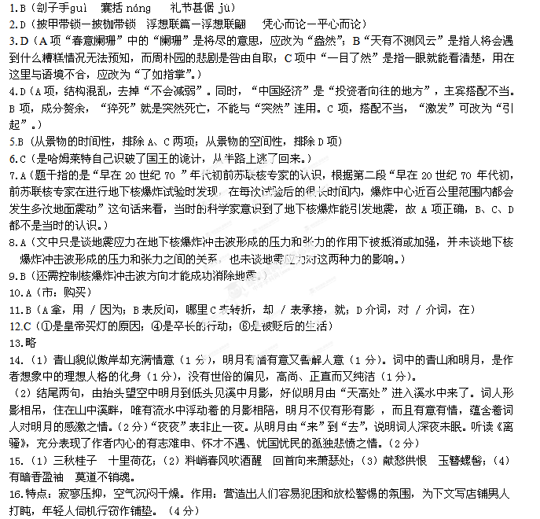
高一语文参考答案

17.①警惕机敏，乐于助人。来历不明的年轻人的异常举动引起了他的警惕，但在听完述说后，尽管自己的店铺小，生意清淡，他依然坚持要听弹奏，并付给年轻人报酬。②善良宽容，有同情心。他理解年轻人卖艺挣钱的苦衷，同情年轻人的不幸遭遇，因而“把自己坐的凳子拿过来”，让年轻人坐下来“弹一曲”。③待人友善，尊重他人。男人并不设防，故意让自己的问话变得“耐心些”，对女人连珠炮似的数落只当没听到，肯定年轻人的琴声是纯洁的。（每点3分，写出两点即可，要有概括有分析，言之有理。）
18.示例：一颗在困难中的心灵笨拙脆弱，这时候，善良就是一双温暖的大手，而宽容和肯定就是天底下最和蔼最慈祥的姿势，它容易把即将跌倒的生命拉起来，因为没有一个灵魂自愿蒙尘，也没有一个生命自甘堕落，当在困境或苦难中的人们向我们伸出求援之手的时候，我们不要忘掉人性原本的光辉，而在这人性的光辉中，宽容和肯定就是最好的御寒之物，而疲惫的心灵最需要温暖、有尊严的爱抚。（见解深刻1分，理由充分3分，语言通顺流畅3分。）
19.ＡＤ（Ａ项，写店铺女主人的作用是以其多疑冷漠来反衬男主人对年轻人的友善态度；Ｄ项，年轻人局促慌乱是因为他认为自己卖艺挣钱的希望完全落空了。）
20.（示例）
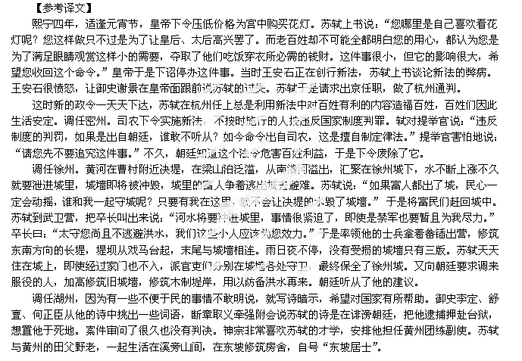
茫茫北海，无边无垠，地冻天寒，人迹罕至。唯一和我做伴的便是那根象征汉廷的旌节，刺骨的寒风吹遍大地的每一个角落，吹弯百草的腰，吹折树木的枝。我手持旌节活着，挺着。朔风凛冽，我与冷月做伴，北顾中原，将“生是大汉人，死是大汉臣”的高贵铭记在心灵深处。胡茄幽怨，我与孤冢为伍，怅望大漠飞雪，将“荣华富贵，千金封侯”的许诺忘却得一干二净。我没有司马相如笔下生花的才气，也没有李广驰骋沙场的英勇，但我心中有的是对大汉至死不渝的忠心，有的是对祖国铁骨铮铮的誓言。
21.略

